Verifica BATTERI a.s. ___________ classe _____ data: _____________
NOME...........................................……………………. COGNOME..................................................………

COMPLETA GLI SCHEMI CON LE PAROLE:
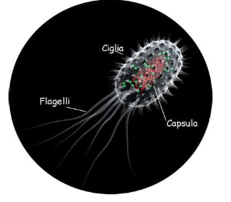
COCCHI – CIGLIA – FLAGELLI – VIBRIONI – BACILLI – SPIRILLI - PARETE
_______________
_______________
______________________

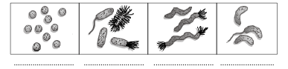

COMPLETA IL TESTO CON LE PAROLE

ALGHE AZZURRE – PROCARIOTE – SENZA OSSIGENO – MONERE – SCISSIONE - CON OSSIGENO – UNICELLULARI - SPORE

I Batteri fanno parte del Regno_______________; sono organismi____________________________ ed hanno cellula____________________________. Sono gli essere viventi più _________________________ della Terra; sono autotrofi ed eterotrofi; possono vivere in ambiente ________________________ e ___________________________.
I cianobatteri sono anche chiamati__________________________.
Tutti i batteri si riproducono per ________________________ e a volte possono formare ___________

RISPONDI
A quale temperatura si distruggono i batteri?_________________
A quale temperatura si distruggono le spore?________________

